NAROČILNICA

KLASIFIKACIJE INTERVENCIJ ZDRAVSTVENE NEGE (NIC)

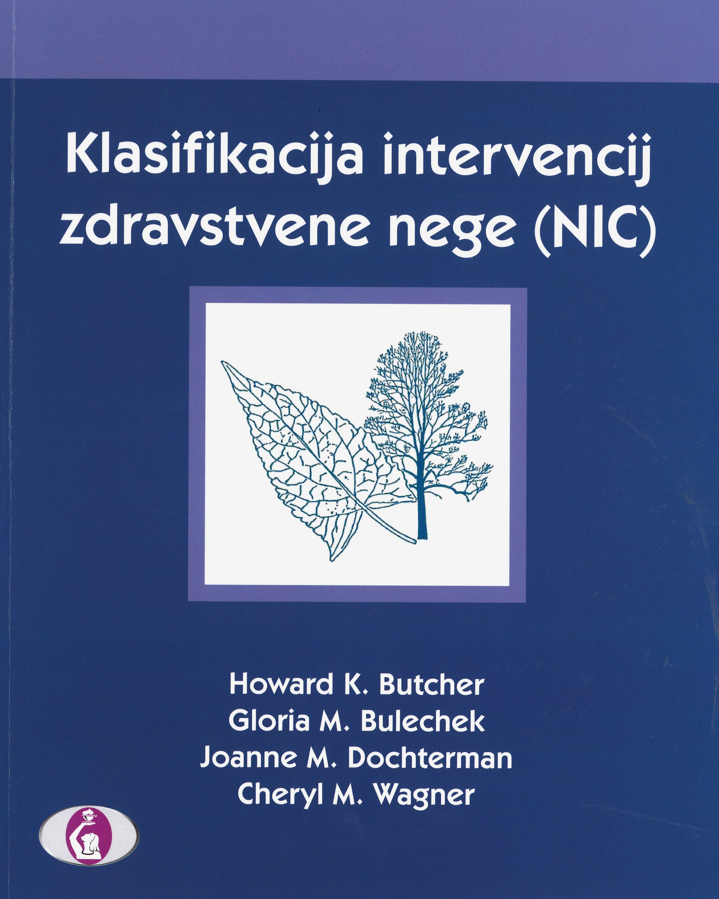

Dolgo pričakovana strokovna knjiga Klasifikacije intervencij zdravstvene nege (NIC) prinaša standardizirano in opredeljeno temeljno znanje s področja prakse zdravstvene nege, učnih načrtov za programe zdravstvene nege in raziskav na področju zdravstvene ne. Vključuje celoten obseg intervencij zdravstvene nege tako za splošno prakso kot za specialna področja. Zajema fiziološko in psihosocialno zdravljenje – zdravljenje in preprečevanje bolezni, promocijo zdravja, intervencije za posameznike, družine ter lokalne skupnosti in posredno zdravstveno nego. Predvsem pa je pomembno, da je intervencije mogoče uporabiti v vsaki praksi. Knjiga temelji na raziskavah, na sodobnih znanstveno dokazanih dognanjih na področju zdravstvene nege, na strokovnih mnenjih in na publikacijah. Odseva sedanjo klinično prakso in izsledke raziskav, ena od njenih prednosti je enostavna organizacijska struktura (domene, razredi, intervencije, aktivnosti) … Omogoča lažji izbor intervencij ter olajša njihovo dokumentiranje.
Knjiga je namenjena tako tistim, ki se šele učijo diagnosticiranja − dijakom, študentom zdravstvene nege, kot vsem, ki jim to bogato znanje posredujejo, torej srednješolskim in visokošolskim učiteljem, profesorjem, mentorjem in predvsem zaposlenim v zdravstveni negi.
Za prevod in strokovni pregled knjige so poskrbele strokovnjakinje, ki delujejo na različnih področjih zdravstvene nege in babištva.

Prosimo vas, da izpolnjeno naročilnico pošljete na naslov Zbornica zdravstvene in babiške nege Slovenije – Zveza strokovnih društev medicinskih sester, babic in zdravstvenih tehnikov Slovenije, Ob železnici 30a, 1000 Ljubljana ali po e-naslovu: informacije@zbornica-zveza.si.

PODJETJE:

NASLOV:

POŠTNA ŠTEVILKA IN KRAJ:

DAVČNA ŠTEVILKA:

ELEKTRONSKI NASLOV:

IME IN PRIIMEK ODGOVORNE OSEBE:

NAROČAM:
- ______ izvodov knjige Klasifikacija intervencij zdravstvene nege (NIC) (CENA: 50 evrov + poštnina)

Podpis in žig:

Kraj in datum:

